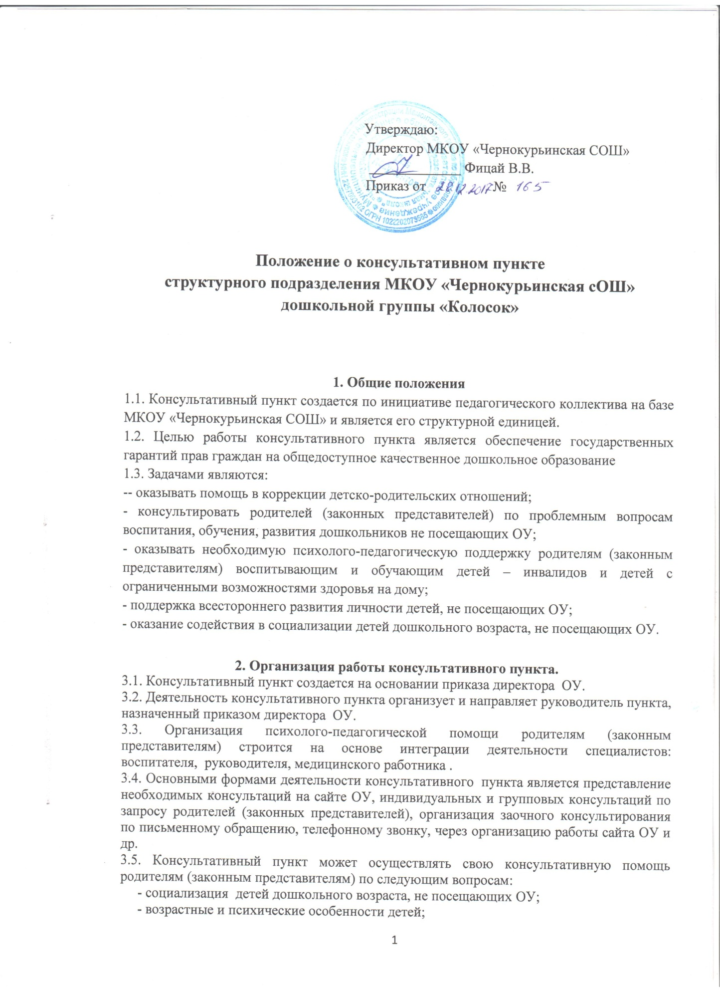

- готовность к обучению в школе;
- профилактика различных отклонений в физическом, психическом и социальном развитии детей дошкольного возраста, не посещающих ОУ;
- организационная игровая деятельность;
- организация питания детей;
-создание условий для закаливания и оздоровления детей;
- социальная защита детей из различных семей.
3.6. Консультативный пункт размещает новую информацию на сайте 1 раз в месяц, в форме консультаций и каждую неделю можно позвонить по телефону 25-2-27 и получить нужную информацию, или сообщить о своей проблеме.
3.7. Прием граждан организуется как по устной, так и письменной заявке, 1 раз в неделю, во вторую половину дня, согласно графика, утвержденного директором ОУ.
3.8. Для фиксирования деятельности консультативного пункта необходимо ведение следующей документации:
- план работы консультативного пункта;
- расписание консультативного пункта.
График работы консультативного пункта:
Пятница с 16.00 до 17.00
Запись на консультацию по телефону 25-2-27 с 09 до 12 часов ежедневно, кроме выходных.
Консультативный пункт оказывает услуги бесплатно.

4. Права и обязанности руководителя консультативного пункта.
Имеет право:
4.1. Совместно с директором ОУ формировать состав специалистов для организации деятельности пункта.
4.2. Выступать с информацией о работе пункта перед родительской общественностью, педагогическим коллективом, населением муниципального поселения.
4.3. Обратиться за оказанием теоретической помощи в органы самоуправления образовательного учреждения, районный методический кабинет, комитет администрации района по образованию
Руководитель пункта обязан:
4.4. Осуществлять контроль за деятельностью членов пункта, при необходимости корректировать их действия.
4.5. Осуществлять мониторинг деятельности консультативного пункта не менее двух раз в течение учебного года.
4.6. По запросу районного методического кабинета, выходить с информацией о работе консультативного пункта.
4.7. Руководитель пункта организует работу с семьями, воспитывающими детей, не посещающими ОУ.
5. Права и обязанности членов консультативного пункта.
Имеют право:
5.1. Выйти из состава консультативного пункта, имея веское основание.
5.2. Вносить предложения по улучшению деятельности консультативного пункта.
5.3. Выступать с информацией перед родителями, педагогами, населением микрорайона.
5.4. Обобщать практический опыт своей деятельности в консультативном пункте.
Члены консультативного пункта обязаны:
5.5. Выполнять обязанности возложенные на них директором ОУ и руководителем консультативного пункта.
5.6.Оказывать квалификационную, педагогическую, психологическую помощь и поддержку родителям (законным представителям), при необходимости другим членам семей воспитанников, педагогам ОУ.
5.7. По запросу директора, руководителя пункта давать необходимую, объективную информацию по запрашиваемому вопросу.
5.8. Осуществлять мониторинг своей деятельности.
5.9. Под руководством пункта осуществлять взаимодействие с семьями детей, не посещающими ОУ.
График работы консультативного пункта:
Каждую пятницу с 16.00 до 17.00
телефон: 25-2-27
6.Делопроизводство
- положение о Консультативном пункте,
¬ годовой план работы КП,
--график работы консультативного пункта:
¬ Журнал регистрации заявителей и учета работы консультативного пункта.

